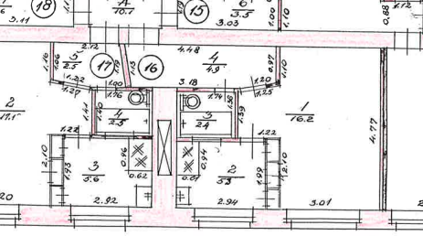

Skatīt dzīvokli Nr.16.